ФОРМА ЗАКАЗА
Поддержка ручная передняя
ФИО владельца:

Адрес доставки или отделение «Новой почты»:
Телефон: |  | электронная почта:
Кличка животного: |  | собака, кошка (подчеркните правильное) | Другое животное:
Порода: | Вес: кг. | Возраст: | Пол:
Дополнительная информация:

Используйте для измерения портной сантиметр. Если у Вас нет портного сантиметра, можно использовать любую ленту или веревку. Обхватите ей бедро, а затем получившийся отрезок померите на обычной линейке. Пожалуйста, НЕ делайте припусков! Заполненную форму отправляйте по адресу frakishtak(собачка)gmail.com или на факс (044)362 7100
Поддержка ручная передняя

1.  обхват передней лапы  2.  обхват грудной клетки | 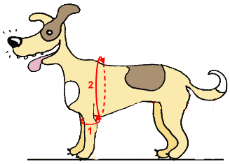
3.  расстояние между передними лапами  4.  ширина грудной клетки | 